**ANÁLISIS DEL SECTOR**

En cumplimiento de lo dispuesto en el Art. 2.2.1.1.1.6.1. del Decreto 1082 de 2015, se realiza el presente análisis del sector para el proceso contractual a desarrollarse.

1. **OBJETO A CONTRATAR**

**“ESTUDIO DISEÑO Y CONSTRUCCIÓN DEL PROYECTO SACUDETE AL PARQUE TIPO 1, OPCIÓN 1 DEL MUNICIPIO DE CALOTO DEL DEPARTAMENTO DE CAUCA”**

1. **ANÁLISIS DEL SECTOR COMERCIAL DE CONSTRUCCIÓN**

**2.1 Aspectos generales del Mercado**

El sector económico de la construcción en Colombia ha sido desde antaño un factor importante en el desarrollo tanto de la economía nacional misma, así como un factor de crecimiento social y cultural bajo el entendido que la implementación de la infraestructura en el ámbito nacional como en el departamental y municipal implica per se el mejoramiento de las condiciones de vida de los administrados y con esto la dinamización de la economía a través de éstos.

Este sector ha aportado económicamente bastante desarrollo al país principalmente en la construcción de equipamiento, vías y edificaciones, de tal suerte que la actividad constructora del Estado implica desde todo punto de vista un desarrollo económico y social a la población beneficiaria.

**2.1.1. Aspectos Económicos**

**2.1.1.1 Productos del sector de construcción**

Según Camacol, el subsector de edificaciones agrupa edificaciones residenciales tanto a nivel urbano como rural, edificios no residenciales, reparación de edificios, mantenimientos, y alquiler de equipos de construcción; mientras que el subsector de obras civiles agrupa los trabajos asociados con la ingeniería civil, como la construcción de carreteras, vías férreas, puertos y tuberías Infraestructura Deportiva, Entre Otros, En la construcción de obras civiles de infraestructura, la inversión se determina principalmente por proyectos infraestructura vial y transporte, además de los sectores de comunicación y energía.

**2.1.1.2 Agentes del sector**

Agencia Nacional de Infraestructura – ANI

Entidades públicas departamentales y municipales (Gobernaciones, Alcaldías)

Instituto Geográfico Agustín Codazzi – IGAC

Departamento Nacional De Planeación – DNP

**2.1.1.3 Gremios y asociaciones**

Cámara Colombiana de la Construcción (Camacol)

Cámara Colombiana de la Infraestructura (CCI)

Asociación De Productores De Concreto – ASOCRETO

Asociación Colombiana de Constructores – ACOL

Asociación Colombiana de Ingenieros Constructores – ACIC

Sociedad Colombiana de Arquitectos– SCA

Sociedad Colombiana de Ingenieros– SCI

Centro de Estudios de la Construcción y el Desarrollo Urbano y Regional– CENAC

Federación Colombiana de Lonjas de Propiedad Raíz – FEDELONJAS

**2.1.1.4 Cifras sector construcción**

Las cifras del sector muestran un crecimiento y desarrollo de la construcción, al analizar el comportamiento de la economía en el primer trimestre de 2016 por grandes ramas de actividad, se observa que la construcción presentó el segundo mayor crecimiento entre los sectores de la economía, (5,2%). Por otro lado, la minería fue el único sector con aportes negativos al producto (-4,6%).

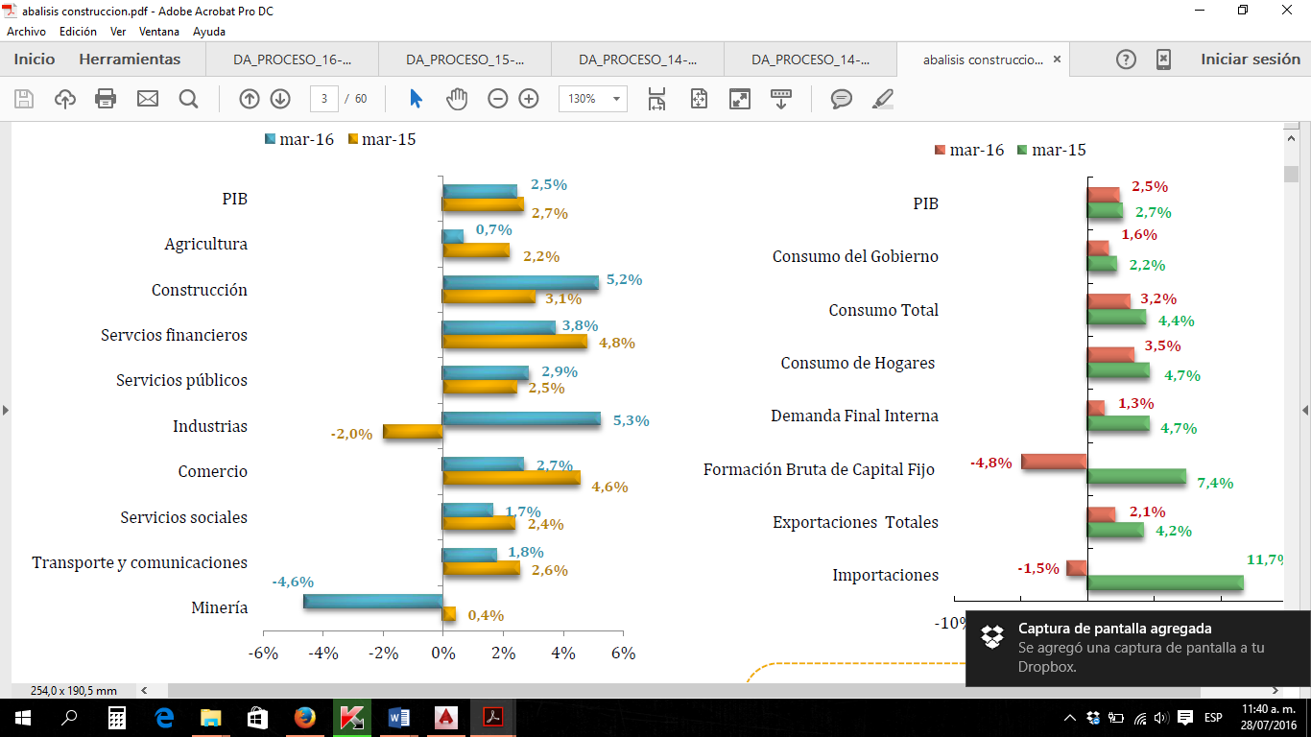

**Figura 1 –** PIB por el lado de la oferta (Variación trimestral anual)[1]

Por el lado de la demanda, el consumo de los hogares tuvo el mayor crecimiento (3,5%). Sin embargo, el gasto público, el consumo de los hogares y las exportaciones registraron desaceleraciones respecto al trimestre anterior. Por otra parte, La formación bruta de capital fijo presentó una contracción de -4,8%, así como también las importaciones tuvieron una caída de -1,5%.

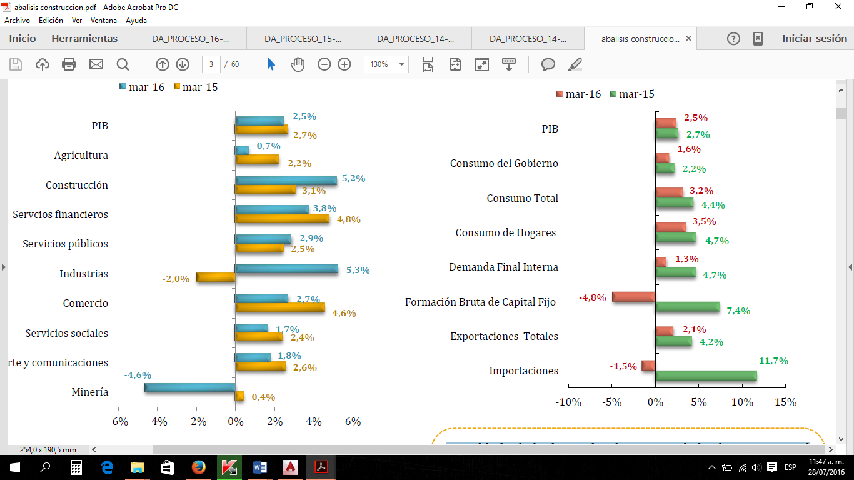

**Figura 2 –** PIB por componentes de demanda (Variación trimestral anual)[2]

En el primer trimestre de 2016, el sector de la construcción creció a ritmos del 5,2% anual. Lo anterior obedeció en mayor medida al crecimiento en el PIB de edificaciones de 10,9 %, por su parte obras civiles presentó una variación positiva del 0,4%.

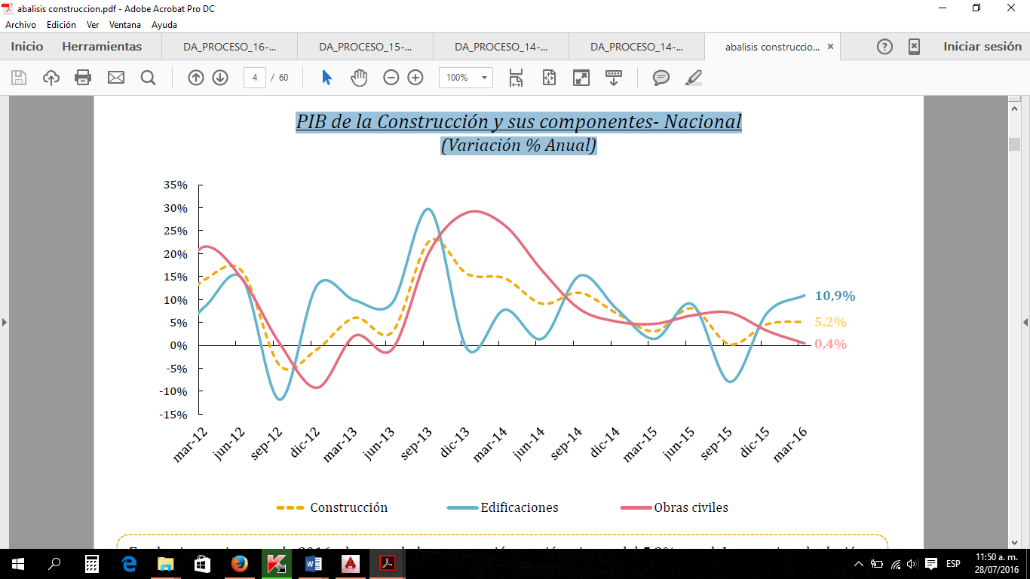

**Figura 3 –** PIB de la Construcción y sus componentes- Nacional (Variación % Anual)[3]

**2.1.1.5 Perspectivas de crecimiento, inversión y ventas**

La mayor proporción de la inversión en infraestructura en Colombia, se encuentra destinada al modo carretero, seguida de la inversión en sistemas de transporte masivo y la inversión en puertos. Asimismo, se ha evidenciado un crecimiento sostenido en la inversión privada en infraestructura.



**Figura 4 –** Inversión en infraestructura como porcentaje del PIB[4]

El grupo de otras obras de ingeniería, creció 48,6%, principalmente como resultado de los mayores pagos efectuados en construcción, mantenimiento, reparación y adecuación de parques, escenarios deportivos, plazas de mercado y obras ambientales.

**2.1.1.6 Variables económicas del sector**

En el primer trimestre de 2016, los pagos efectuados para la construcción de obras civiles registraron un crecimiento de 0,2%, con relación al mismo trimestre del año anterior. Las obligaciones adquiridas en obras civiles en el primer trimestre de 2016 registraron una disminución de 0,9% frente al mismo período del año anterior

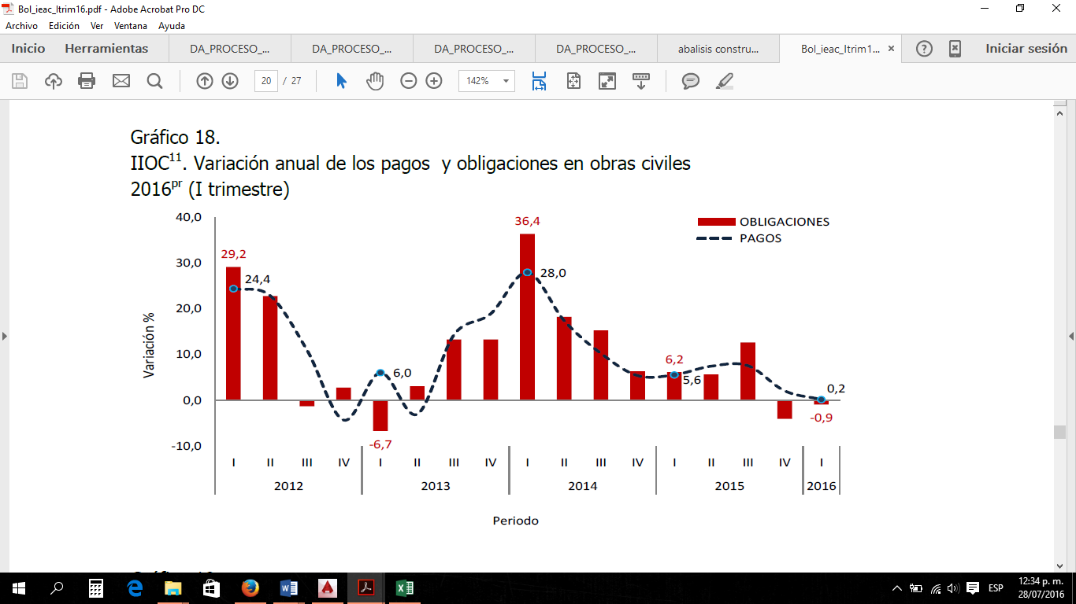

**Figura 5 –** Variación anual de los pagos y obligaciones en obras civiles 2016 (I trimestre)[5]

El incremento en los pagos efectuados obedece principalmente, al comportamiento del grupo de otras obras de ingeniería, que creció 34,4% y sumó 5,0 puntos porcentuales a la variación total de los pagos

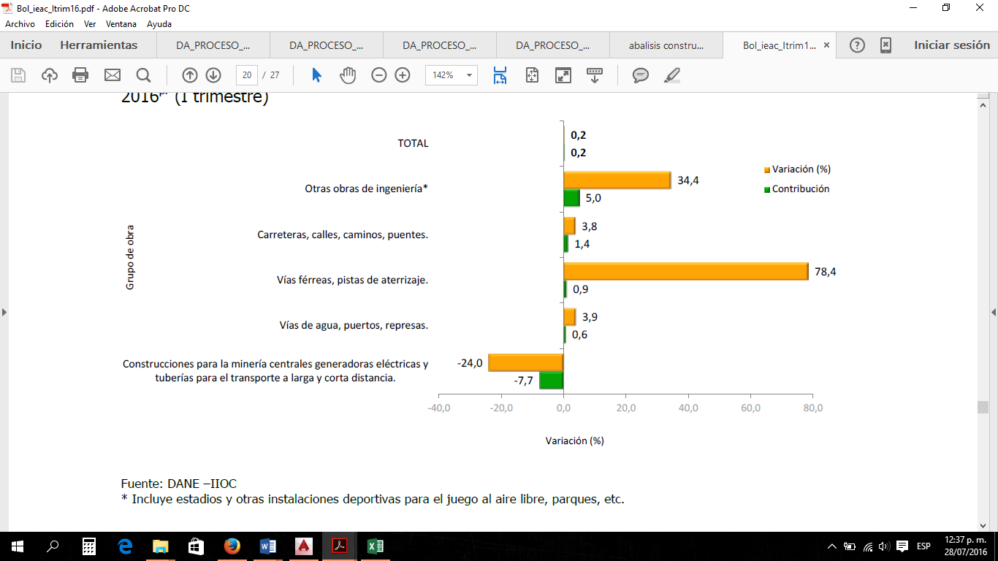

* Incluye estadios y otras instalaciones deportivas para el juego al aire libre, parques, etc.

**Figura 6 –** Contribución a la variación de los pagos en obras civiles según tipos de construcción 2016 (I trimestre)[6]

**2.1.1.7 Cadena de producción y distribución**

La cadena de producción y distribución del sector de construcción comienza desde los servicios asociados a los proveedores de insumos, en este primer nivel se encuentran la explotación y extracción de minerales destinados a sectores de cementos, concretos y la industria maderera.

Luego de pasar por la obtención de materia prima, el segundo nivel de la cadena es la transformación, las actividades se relacionan con fabricación de tuberías, perfiles, resinas, servicios de transporte de materiales, estudios técnicos y consultoría. Así mismo, la transformación y elaboración de materiales para el sector como sanitarios, ladrillo, carpintería y vidrios[7].

Los bienes finales que se obtendrán son carreteras, calles, caminos y puentes; construcciones para la minería, centrales generadoras eléctricas y tuberías; vías férreas y pistas de aterrizaje; vías de agua, puertos y represas; y las obras de ingeniería que comprenden instalaciones deportivas[8]



**Figura 7** cadena de producción obras civiles

**2.1.1.8 Materias primas sector construcción y su variación**

En mayo de 2016, la producción de cemento gris en el país alcanzó 1.057.047 toneladas, con una disminución de 6,4% respecto al mismo período del año anterior. El 58,6% de las toneladas de cemento gris despachado en el mes de mayo de 2016 se destinó según participación al departamento de Antioquia, el área de Bogotá*, Cundinamarca, Valle del Cauca, Atlántico y algunos departamentos del grupo “Resto**”.

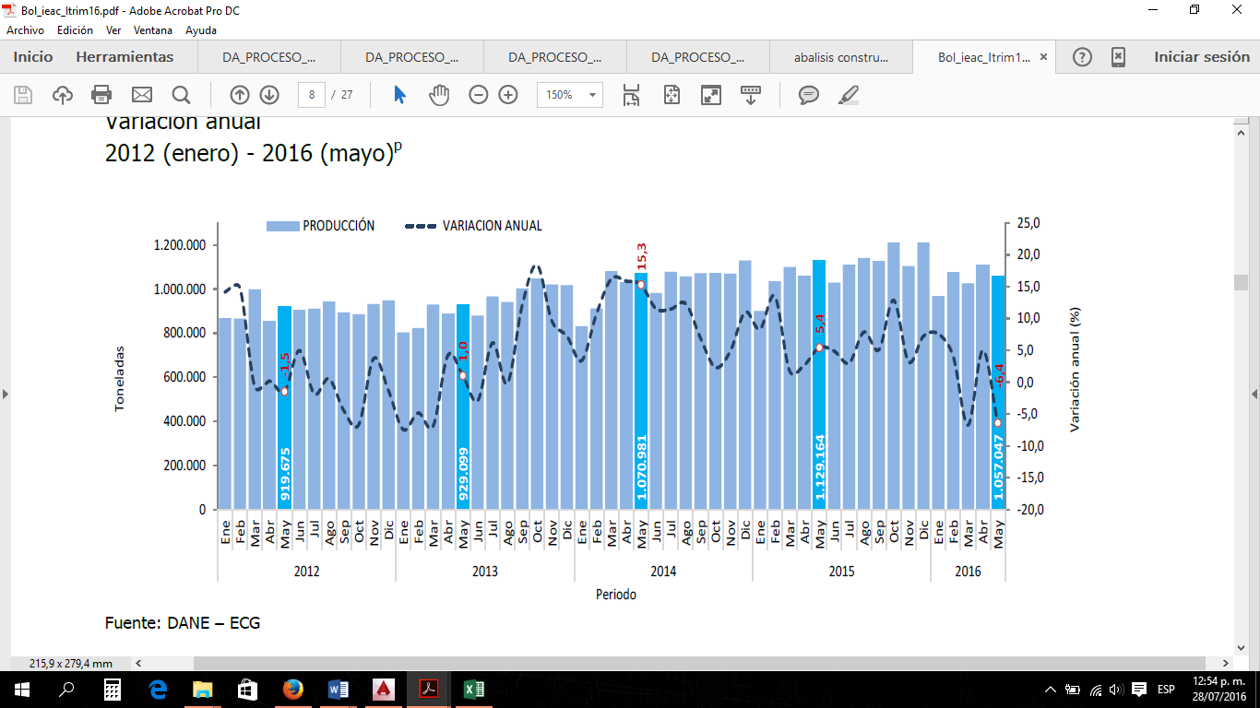

**Figura 8** producción cemento gris Variación anual, 2012 (enero) - 2016 (mayo)[9]

En abril de 2016, la producción de concreto premezclado registró 708,9 mil metros cúbicos y un aumento de 3,7% con relación al mismo mes del año anterior. Este comportamiento se explicó principalmente por el aumento en los destinos vivienda (11,5%) y edificaciones (7,1%), los cuales aportaron en conjunto 7,4 puntos porcentuales a la variación total.

En el mes de mayo de 2016 se despacharon 1.005.411 toneladas de cemento gris al mercado nacional, lo que representó una disminución de 5,3% respecto al mismo mes del año 2015. Este resultado se explica principalmente por la reducción en los canales de distribución concreteras (-7,9%) y comercialización (-2,8%), los cuales restaron en conjunto con 3,3 puntos porcentuales a dicha variación.

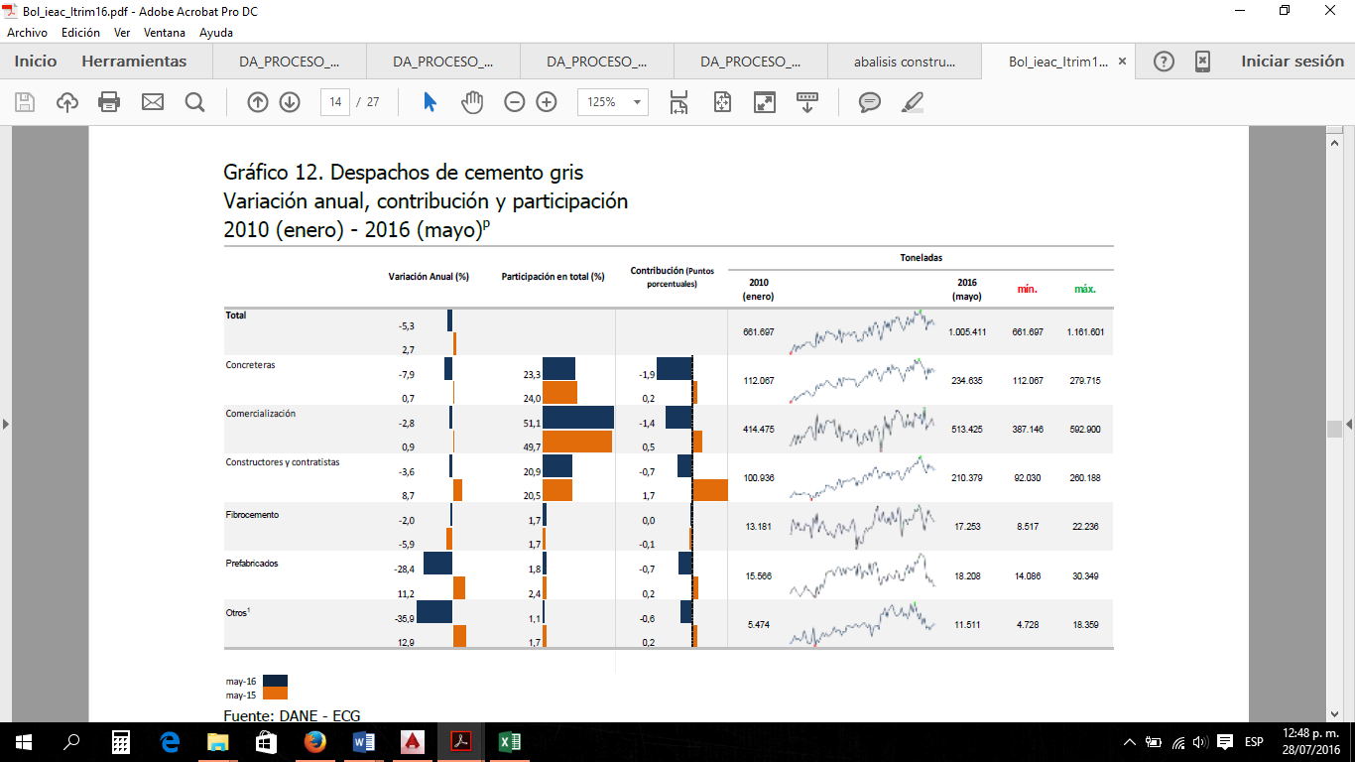

**Figura 9** producción cemento gris Variación anual, contribución y participación 2010 (enero) - 2016 (mayo)[10]

El Índice de Costos de la Construcción Pesada – ICCP es un instrumento estadístico que permite conocer el cambio porcentual promedio de los precios de los principales insumos requeridos para la construcción, en un período de estudio

En junio de 2016, el Índice de Costos de la Construcción Pesada, ICCP, registró una variación de 0,14 %, inferior en 0,04 puntos porcentuales a la presentada en junio de 2015, cuando se ubicó en 0,18%.

Durante este mes, las variaciones en los grupos de costos fueron: materiales con 0,24%, costos indirectos con 0,03% y equipo con -0,03%. Mientras que transporte y mano de obra no presentaron variaciones. Por su parte, las principales alzas se registraron en: crudo de castilla con 15,58%, cables de alta resistencia con 4,45% y taches reflectivos con 2,77%. En contraste, las principales bajas se registraron en: bomba de concreto con -2,88%, perno de acero con -0,80 % y cemento con -0,61%.

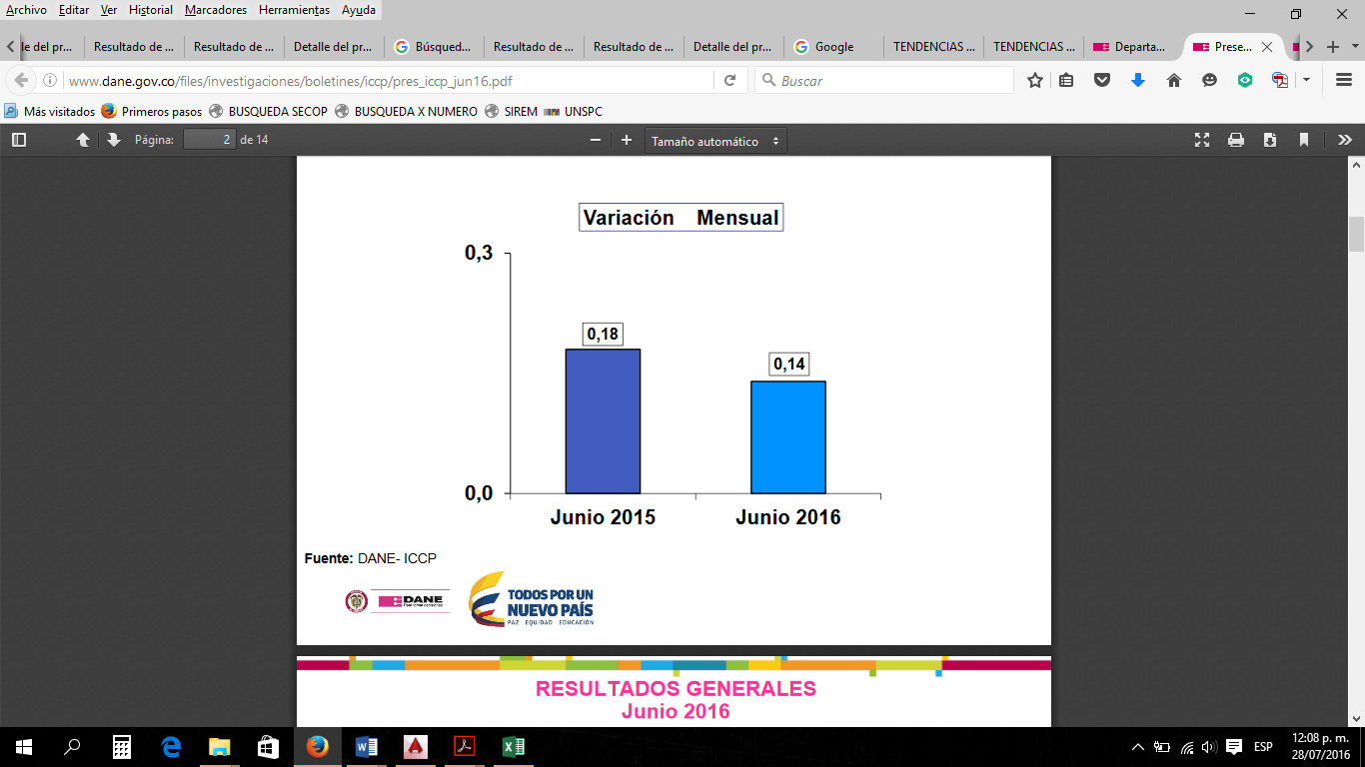

**Figura 1 –** Índice de Costos de la Construcción Pesada, ICCP, (Variación mensual)[11]

En el primer semestre de 2016, el Índice de Costos de la Construcción Pesada, ICCP, presentó una variación de 2,99%, resultado superior en 0,03 puntos porcentuales a la variación registrada en el mismo periodo de 2015 cuando se ubicó en 2,96%. Las variaciones en los grupos de costos se presentaron en mano de obra con 4,86%, costos indirectos con 3,33%, materiales con 2,72%, equipo con 2,08% y transporte con 0,33%.

Las principales alzas se registraron en: fulminante con 16,24%, crudo de castilla con 15,91% y dinamita con 15,77%. Las principales bajas se registraron en: bomba de concreto con -3,69%, ACPM con -1,67% y fresadora de pavimentos con -1,04%.

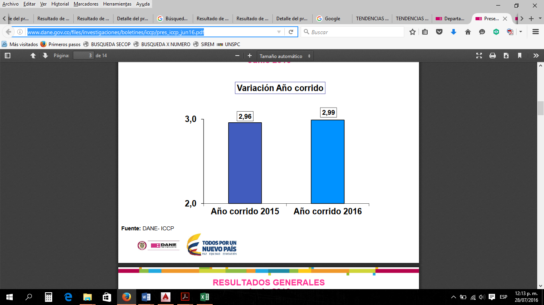

**Figura 11 –** Índice de Costos de la Construcción Pesada, ICCP, (Variación anual)[12]

De julio de 2015 a junio de 2016, las variaciones en los grupos de costos fueron: mano de obra con 5,09%, materiales con 4,36%, costos indirectos con 3,43%, equipo con 3,18% y transporte con 3,00%. Por su parte, las principales alzas se registraron en: parafina con 18,48%, taches reflectivos con 18,43% y fulminante con 16,24 %. Las principales bajas se registraron en crudo de castilla con -15,40%, ACPM con -5,75% y fresadora de pavimentos con -1,04%.

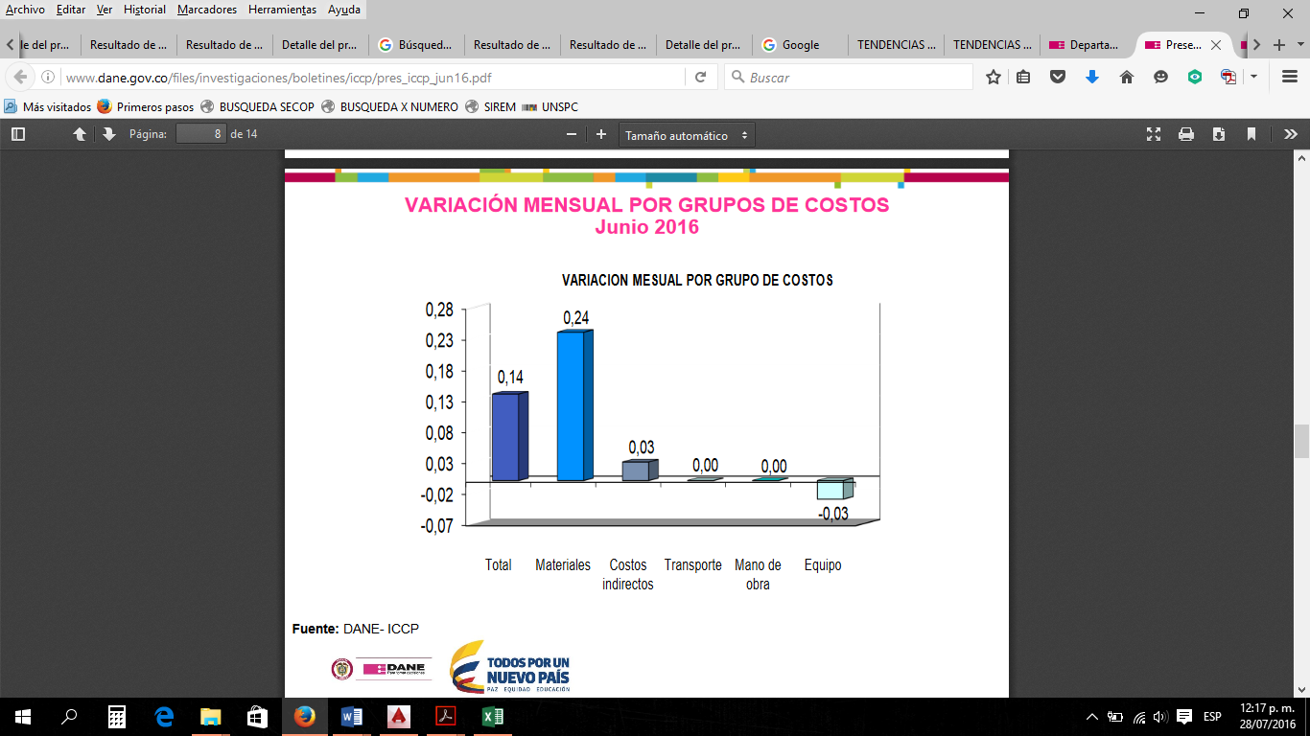

**Figura 12 –** Variación mensual por grupo de costos[13]

**2.1.1.9 ANÁLISIS INTERNACIONAL DEL MERCADO**

Al analizar el crecimiento del Producto Interno Bruto (PIB), para el primer trimestre de 2016 frente al mismo periodo del año anterior para los países de América Latina, sobresale el comportamiento de Peru, Mexico y Colombia, que registraron los mayores incrementos (4,4%, 2,6% y 2,5% respectivamente) y se destaca en Colombia el valor agregado de la construcción, con un crecimiento de 5,2%

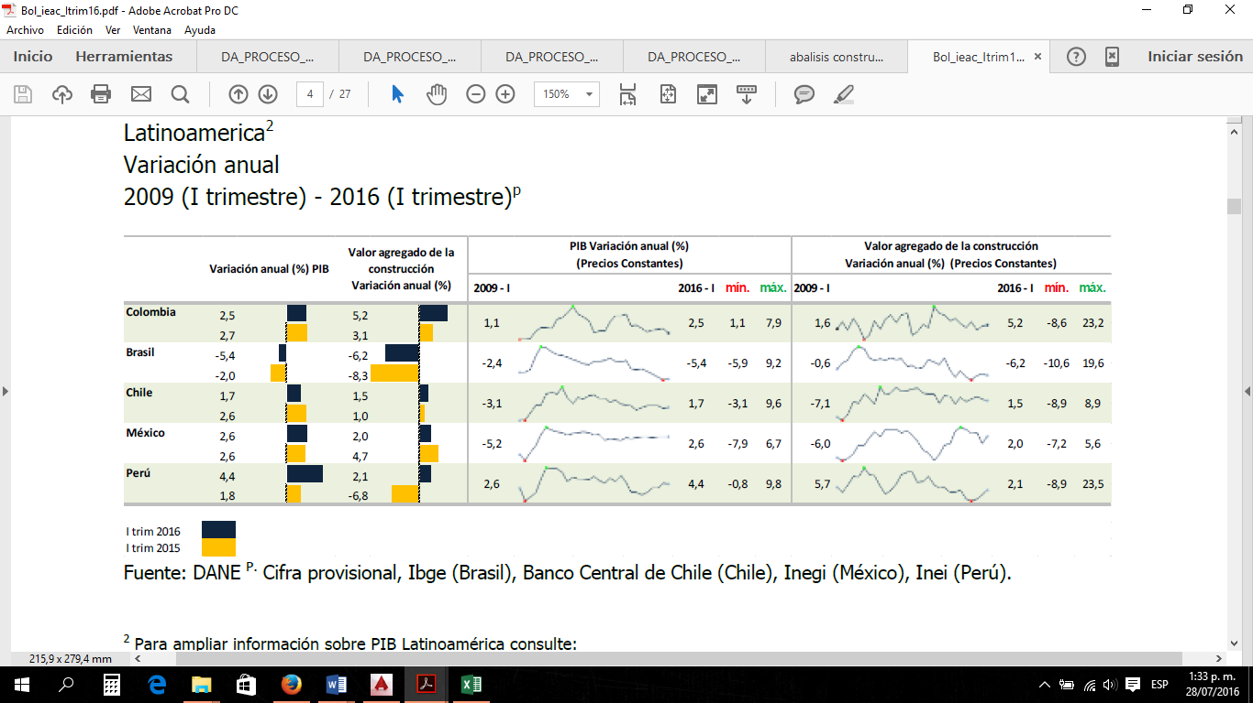

**Figura 13** PIB total y valor agregado de la rama construcción para principales países de Latinoamérica Variación anual

2009 (I trimestre) - 2016 (I trimestre) [14]

1. **ANÁLISIS TÉCNICO**

Las especificaciones técnicas del presente proyecto serán las detalladas en el anexo técnico, adjunto al pliego de condiciones.

El CONTRATISTA, al suscribir un Contrato con el MUNICIPIO, acepta su responsabilidad de cumplir con todas las Normas, Decretos, Reglamentos y Códigos que regulan la actividad constructora en Colombia, Además, acepta cumplir todas las Normas de Planeación y Urbanismo, las Ambientales y las expedidas por las demás Empresas de Servicios Públicos y las Nacionales relacionadas con la Seguridad Industrial, Salud Ocupacional, Higiene, Régimen Laboral y similares que estén vigentes durante la ejecución de las Obras contratadas.

El CONTRATISTA es responsable de solicitar y obtener, a su costo, todos los permisos de cerramientos, ocupación de vías, señalización, tránsito de volquetas, servicios provisionales, vertimientos transitorios, botaderos de escombros y de tierra, que se requieran para la correcta y oportuna ejecución de las Obras. Así mismo, asume la responsabilidad de cumplir con las Normas de conservación Ambiental, en atención a las consideraciones establecidas en el Plan de Manejo Ambiental del Proyecto, si lo hubiere, y responderá por las sanciones que se originen en eventuales violaciones, imprevisiones o incumplimientos de este Plan de Manejo Ambiental que, si existe, declarará conocer y aceptar al momento de presentar la Propuesta y de suscribir el Contrato respectivo.

Se integran al presente el presupuesto de obra, los análisis de precios unitarios, que serán la base técnica del proceso, los cuales pueden ser consultados en la Secretaría de infraestructura Municipal.

En cuanto a Los terrenos sobre los cuales se pretenden realizar la construcción de la infraestructura deportiva corresponden a propiedad del municipio.

El proyecto incluye **ESTUDIO DISEÑO Y CONSTRUCCIÓN DEL PROYECTO SACUDETE AL PARQUE TIPO 1, OPCIÓN 1 DEL MUNICIPIO DE CALOTO DEL DEPARTAMENTO DE CAUCA**, de tal manera que garantiza el cumplimiento de las normas y estándares vigentes para proyectos de esta envergadura tales como, RAS 2000, NSR10, ICONTEC y demás afines a proyectos de infraestructura.

1. **ANÁLISIS REGULATORIO**

El marco legal del proceso de selección que se adelanta, está conformado por la Constitución Política, la Ley 80 de 1993, Ley 1150 de 2007, Ley 1474 de 2011, Decreto 1082 de 2015, Ley 1437 de 2011 o Código de Procedimiento Administrativo y de lo Contencioso Administrativo, Ley 1564 de 2012 ó Código General del Proceso, los Códigos Civil y de Comercio y demás normas concordantes.

También hay que tener en cuenta:

* Normas técnicas colombinas – NTC
* Norma Sismo-resistente NSR-10 reglamentada bajo el decreto 926 del 19 de marzo de 2010 – Ley 400 de 1997 – 1400 de 1984.
* RETIE – Reglamento Técnico de Instalaciones Eléctricas, reglamentada bajo la resolución 90708 del 30-ago-13.
* Reglamento Técnico del sector RAS (Regulación de Agua Potable y Saneamiento Básico) - Resolución No. 1096/2000 de noviembre de 2000
* Manual Sobre Políticas y Prácticas Ambientales. Ediciones Septiembre de 1993, Agosto de 1996 y Marzo de 1997.
* Ley 1682 de 2013, Por la cual se adoptan medidas y disposiciones para los proyectos de infraestructura de transporte y se conceden facultades extraordinarias
* Ley 99 de 1993 y su Decreto reglamentario 2041 de 2014,
* Ley 388 de 1997;
* LEY 361 de 1997 – accesibilidad
* LEY 776 de 2002 – Sistema general de Riesgos Profesionales.
* Resolución 1409 de 2012 – Trabajo en Alturas.
* NTC 3315 Cerramientos malla eslabonada
* NTC 1360 Pinturas para demarcación
* NTC 2001 Código colombiano de estructuras metálicas
* Y todas las demás normas técnicas que correspondan para la debida ejecución del contrato.

1. **ANÁLISIS DE LA DEMANDA**

En relación a la demanda, la administración municipal ha contratado en ocasiones anteriores mediante procesos similares, este tipo de servicios, con lo cual se obtiene un parámetro indispensable a la hora de la estructuración de los nuevos procesos de selección, teniendo en cuenta la presente particularidad:

|  |  |  |
| --- | --- | --- |
| Estudios y diseños |  | $70.027.731 |
| IVA | 19% | $13.305269 |
| TOTAL ESTUDIOS Y DISEÑOS |  | $83.333.000 |
| Costo Directo de Obra |  | $801.282.308 |
| Administrativos | (23%) | $184.294.931 |
| Imprevistos | (2%) | $ 16.025.646 |
| Utilidad | (5%) | $ 40.064.115 |
| Porcentaje total oficial AIU | (30%) | $ 240.384.692 |
| COSTO TOTAL DE OBRA |  | $ 1.041.667.000 |
| Valor Total Presupuesto Oficial |  | $1.125.000.000 |

1. **ANÁLISIS DE LA OFERTA**
   1. **Empresarios que intervienen en el mercado como posibles interesados en el proceso**

En lo que se refiere a la oferta se toma como base, sin limitarse a ella, el número de empresas clasificadas en el sector de A) Construcción De Obras Civiles – F4530-V3 construcción de Obras De Ingenieria Civil –y B) Obras De Ingenieria Civil – F4290-V4 Construcción De Otras Obras De Ingenieria Civil y que se encuentran registradas en el Sistema de Información y Reporte Empresarial – SIREM, en la región pacifico e insular, el cual presenta los estados financieros con corte a 31 de diciembre de cada año y que son suministrados por las empresas que se encuentran sometidas a vigilancia, control e inspección por la Superintendencia de Sociedades y que pertenecen al sector real de la economía con estados financieros reportados a 31 de diciembre de 2015.

|  |  |  |  |
| --- | --- | --- | --- |
| **NIT** | **RAZON SOCIAL** | **CIUDAD** | **CIIU** |
| 800042787 | DISEÃ‘O SUMINISTRO Y CONSTRUCCION S A S | CALI | F4290 |
| 800093266 | GARCIA RIOS CONSTRUCTORES S.A. | YUMBO | F4290 |
| 800093483 | TECNICA INGENIERIA SAS | CALI | F4290 |
| 800144156 | HIDROESTRCUTURAS S A S | CALI | F4290 |
| 800147022 | SOMOS GRUPO S.A.S. | CALI | F4290 |
| 800171362 | SURCOLOMBIANA DE CONSTRUCCIONES S.A | CALI | F4290 |
| 800188238 | HERMANN CONSTRUCTORES S.A. | PALMIRA | F4290 |
| 800205166 | ROCALES Y CONCRETOS SOCIEDAD POR ACCIONES SIMPLIFICADA | CALI | F4290 |
| 800228872 | CONCALI COLOMBIA S A S | CALI | F4290 |
| 800235946 | SA CONSTRUCTORA LTDA | CALI | F4290 |
| 805002805 | INGENIERIA DE VIAS S A S | CALI | F4290 |
| 805004350 | ASTINCO LTDA | CALI | F4290 |
| 805006491 | SERVICIOS DE INGENIERÃA Y CONSTRUCCIÃ“N DE COLOMBIA - SIDECOL S. A. | CALI | F4290 |
| 805008499 | CIMENTEC S A S | CALI | F4290 |
| 805009997 | CONSTRUCCIONES TECNICAS SANTAMARIA S.A. | CALI | F4290 |
| 805014642 | MULTITECHOS S.A.S | CALI | F4290 |
| 805016237 | INGENIERIA CIVIL ELECTRICA Y TELECOMUNICACIONES S.A.S. | CALI | F4290 |
| 805016367 | RB CONSTRUCTORES Y CIA SCA | CALI | F4290 |
| 805016535 | INGENIERIA Y SERVICIOS INDUSTRIALES S A S | YUMBO | F4290 |
| 805022449 | TEXYCON LTDA | CALI | F4290 |
| 805031126 | EXPANSIONES Y MANTENIMIENTOS S.A. | CALI | F4290 |
| 815002470 | GARCIA RODRIGUEZ Y CIA LTDA GRYCO LIMITADA | PALMIRA | F4290 |
| 817000639 | METALICAS E INGENIERIA S A | JAMUNDI | F4290 |
| 821002849 | GRUPO EMPRESARIAL DEL CENTRO DEL VALLE S.A. | TULUA | F4290 |
| 830506601 | LV ESTRUCTURAS EN CONCRETO S A | CALI | F4290 |
| 890308362 | PURITEC DE COLOMBIA S AS | CALI | F4290 |
| 890311243 | SAINC INGENIEROS CONSTRUCTORES S.A. | CALI | F4290 |
| 890317755 | CESCONSTRUCCIONES S.A. | CALI | F4290 |
| 890328847 | JUAN BEDOYA OSPINA E HIJOS & CIA SC | CALI | F4290 |
| 891501427 | TRAMETAL LIMITADA | POPAYAN | F4290 |
| 900019163 | ESTRUCTURAS RL S.A. | CANDELARIA | F4290 |
| 900019195 | OAC INGENIEROS & ARQUITECTOS S.A.S | CALI | F4290 |
| 900040337 | CAC INGENIERIA SA | YUMBO | F4290 |
| 900078840 | AMS INGENIEROS EU | CALI | F4290 |
| 900122079 | ALEGRIA MONCADA INGENIRIA S AS | CALI | F4290 |
| 900135121 | PROYECTOS Y CONSTRUCCIONES DE OCCIDENTE S.A. | POPAYAN | F4290 |
| 900154080 | PROYECTOS DE INFRAESTRUCTURA Y URBANISMO INGENIEROS LIMITADA | CALI | F4290 |
| 900180277 | SKEMA PROMOTORA S.A. | CALI | F4290 |
| 900243848 | HR INGENIEROS SAS | CALI | F4290 |
| 900316995 | CONVALLE CONSTRUCTORA S.A.S | CALI | F4290 |
| 900317686 | O Y G CONSTRUCCIONES SAS | CALI | F4290 |
| 900355400 | LOMAS DEL SUR | CALI | F4290 |
| 900395720 | CONSTRUCCIONES ARQUITECTONICAS INGENIERIA SAS | CALI | F4290 |
| 900400828 | JERO SAS | CALI | F4290 |
| 900440937 | HANEI SAS | CALI | F4290 |
| 900704045 | CONSTRUCTORA SIMBRA SAS | POPAYAN | F4290 |

Adicional a lo anterior se tiene en cuenta la participación de persona naturales que no están catalogadas en los listados de la superintendencia de sociedades.

1. **ANÁLISIS DE CAPACIDAD FINANCIERA - ORGANIZACIONAL**

Información financiera de posibles oferentes para el presente proceso de licitación. Teniendo en cuenta el Manual para determinar y verificar los requisitos habilitantes en los procesos de contratación, se tomarán los indicadores financieros evaluados con base en los datos de la capacidad financiera con corte a 31 de diciembre de 2020.

**7.1 ÍNDICE DE LIQUIDEZ**

Este indicador determina la capacidad que tiene un proponente para cumplir con sus obligaciones de corto plazo. A mayor índice de liquidez, menor es la probabilidad de que el proponente incumpla sus obligaciones de corto plazo. Por lo cual analizada y promediada la información de los proveedores de la región se establece un límite mínimo de mayor o igual a 50 para el presente indicador.

**7.2 ENDEUDAMIENTO**

Este indicador determina el grado de endeudamiento en la estructura de financiación (pasivos y patrimonio) del proponente. A mayor índice de endeudamiento, mayor es la probabilidad del proponente de no poder cumplir con sus pasivos, por lo cual analizada la información de los proveedores de la región y de acuerdo a la media móvil, se establece menor o igual a 10 para el presente indicador.

**7.3 CAPITAL DE TRABAJO**

En realidad, no es una razón, es una medida común de la liquidez de una empresa y determina los recursos que tiene la empresa para cumplir con sus compromisos en el Corto Plazo, frente a una eventual situación de iliquidez. Esta se obtiene mediante la operación de restar los Activos Corrientes menos los Pasivos corrientes

La Entidad dentro de la Capacidad Financiera en los Pliegos de Condiciones, utilizará el Capital de Trabajo Demandado, el cual condiciona a los Proponentes a tener una Solvencia por encima al 100% del Presupuesto Oficial (PO) del proceso que se está evaluando. Es el Capital que según las condiciones del proceso solicita la entidad, según el plazo de su ejecución, con el fin de garantizar un Capital de Trabajo del oferente acorde y adecuado para el proyecto.

**7.4 PATRIMONIO**

Este Indicador es de gran importancia para conocer la capacidad operativa y de generación de efectivo, que es un elemento básico para determinar la capacidad de pago de una empresa.

La Entidad en los Pliegos de Condiciones, requerirá este indicador a 100% del Presupuesto Oficial (PO) del proceso que se está evaluando.}

**7.5 RAZÓN COBERTURA DE INTERESES**

Este indicador refleja la capacidad del proponente de cumplir con sus obligaciones financieras. A mayor cobertura de intereses, menor es la probabilidad de que el proponente incumpla sus obligaciones financieras. Por lo cual analizada y promediada la información de los proveedores de la región se establece un límite mayor o Igual a 50 para el presente indicador.

**7.6 RENTABILIDAD SOBRE PATRIMONIO**

Este indicador determina la capacidad de generación de utilidad operacional por cada peso invertido en el patrimonio. A mayor rentabilidad sobre el patrimonio, mayor es la rentabilidad de los accionistas y mejor la capacidad organizacional del proponente, por lo cual analizada a información de los proveedores de la región se establece mayor o igual a 40 para el presente indicador.

**7.7 RENTABILIDAD DEL ACTIVO**

Este indicador determina la rentabilidad de los activos del proponente, es decir, la capacidad de generación de utilidad operacional por cada peso invertido en el activo. A mayor rentabilidad sobre activos, mayor es la rentabilidad del negocio y mejor la capacidad organizacional del proponente. Este indicador debe ser siempre menor o igual que el de rentabilidad sobre patrimonio, esto ocurre ya que el verdadero capital invertido no son los activos sino el patrimonio, puesto que parte de los activos están financiados por terceros, por lo cual analizada y promediada la información de los proveedores de la región se establece mayor o igual a 40 para el presente indicador.

1. **DATOS DEL ANÁLISIS DEL SECTOR**

Firmado en el municipio de Caloto Cauca a los veintiséis (26) días del mes de noviembre de 2021

**ING. MARIO ANDRES MOSQUERA**

Jefe Oficina de Planeación y Ordenamiento Territorial

**GESTIÓN DOCUMENTAL**

Proyectó el orden técnico/Digitó : J C Ibarguen – P. U. Infraestructura

Revisó el orden legal: Rubén Darío Balanta, Jefe de la Oficina Asesora Jurídica

Documento Original: Carpeta Contrato

1. Tomado de <http://camacol.co/sites/default/files/secciones_internas/IAE%20Julio.pdf>
2. Tomado de <http://camacol.co/sites/default/files/secciones_internas/IAE%20Julio.pdf>
3. Tomado de <http://camacol.co/sites/default/files/secciones_internas/IAE%20Julio.pdf>
4. Tomado de: <https://issuu.com/camaracci/docs/bitacoradelainfraestructurajulio2015>.
5. Tomado de <http://www.dane.gov.co/files/investigaciones/boletines/pib_const/Bol_ieac_Itrim16.pdf>
6. Tomado de <http://www.dane.gov.co/files/investigaciones/boletines/pib_const/Bol_ieac_Itrim16.pdf>
7. Aktiva. (2015). EL SECTOR DE LA CONSTRUCCIÓN DE VIVIENDA. 26/02/2016, de . Sitio web: http://aktiva.com.co/publicaciones/15-estudios-sectoriales.html
8. Ibídem.
9. Tomado de <http://www.dane.gov.co/files/investigaciones/boletines/pib_const/Bol_ieac_Itrim16.pdf>
10. Tomado de <http://www.dane.gov.co/files/investigaciones/boletines/pib_const/Bol_ieac_Itrim16.pdf>
11. Tomado de <http://www.dane.gov.co/files/investigaciones/boletines/iccp/pres_iccp_jun16.pdf>
12. Tomado de <http://www.dane.gov.co/files/investigaciones/boletines/iccp/pres_iccp_jun16.pdf>
13. Tomado de <http://www.dane.gov.co/files/investigaciones/boletines/iccp/pres_iccp_jun16.pdf>
14. Tomado de <http://www.dane.gov.co/files/investigaciones/boletines/pib_const/Bol_ieac_Itrim16.pdf>